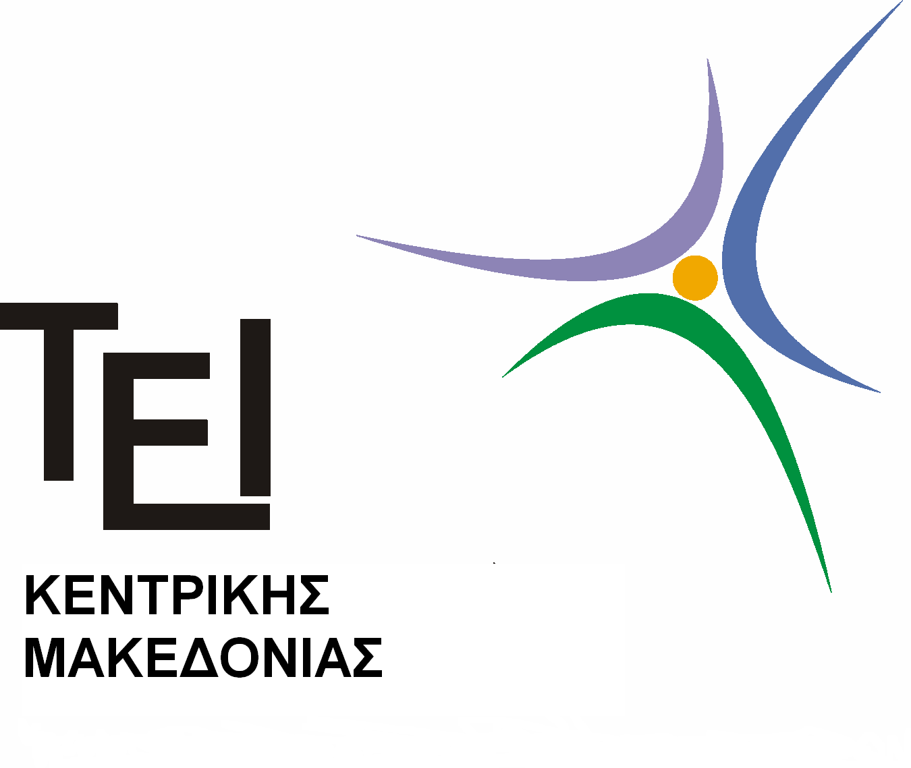

ΕΛΛΗΝΙΚΗ ΔΗΜΟΚΡΑΤΙΑ

ΤΕΧΝΟΛΟΓΙΚΟ ΕΚΠΑΙΔΕΥΤΙΚΟ ΙΔΡΥΜΑ ΚΕΝΤΡΙΚΗΣ ΜΑΚΕΔΟΝΙΑΣ

ΣΧΟΛΗ ΔΙΟΙΚΗΣΗΣ & ΟΙΚΟΝΟΜΙΑΣ
ΤΜΗΜΑ ΛΟΓΙΣΤΙΚΗΣ & ΧΡΗΜΑΤΟΟΙΚΟΝΟΜΙΚΗΣ

Σέρρες 14/2/2014

ΑΝΑΚΟΙΝΩΣΗ

Από το τμήμα Λογιστικής ανακοινώνεται ότι:

Για τις βαθμολογίες των μαθημάτων ΔΙΟΙΚΗΤΙΚΗ ΛΟΓΙΣΤΙΚΗ και ΜΗΧΑΝΟΓΡΑΦΗΜΕΝΗ ΛΟΓΙΣΤΙΚΗ-ΘΕΩΡΙΑ θα ενημερωθείτε από τον Διδάσκοντα κ. Κωνσταντινούδη Κλεάνθη.

Από τη Γραμματεία

